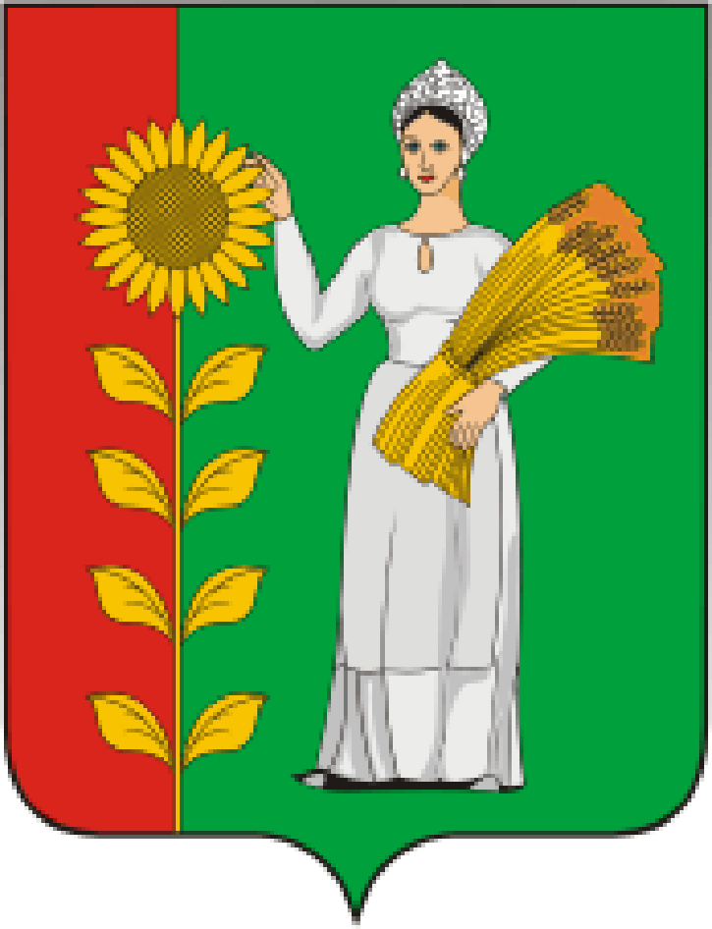
ПРЕДСЕДАТЕЛЬ
СОВЕТА ДЕПУТАТОВ
ДОБРИНСКОГО МУНИЦИПАЛЬНОГО РАЙОНА

Липецкой области

РАСПОРЯЖЕНИЕ

25.07.2022г. п.Добринка №13-р

О созыве очередной двадцатой сессии Совета

депутатов Добринского муниципального района

седьмого созыва

Созвать очередную двадцатую сессию Совета депутатов Добринского муниципального района седьмого созыва 05 августа 2022 года в 10.00 часов в Большом зале администрации Добринского муниципального района с повесткой дня:
1.О внесении изменений в районный бюджет на 2022 год и на плановый период 2023 и 2024 годов.
2. О внесении изменений в Положение «Об оплате труда работников районных муниципальных учреждений».
3.О Порядке сообщения муниципальным служащим Совета депутатов Добринского муниципального района о прекращении гражданства Российской Федерации, о приобретении гражданства (подданства) иностранного государства.
4.О присвоении почетного звания «Почетный гражданин Добринского района».
5. О награждении знаком отличия «За заслуги перед Добринским районом».
6.Разное.
Пригласить на сессию главу Добринского муниципального района, депутатов областного Совета депутатов от района, заместителей главы администрации района, начальников комитетов, отделов администрации района, руководителей правоохранительных органов, председателя Контрольно-счетной комиссии, председателя Молодёжного парламента, председателя Общественной палаты, председателей Советов депутатов и глав сельских поселений района, руководителей организаций и сельхозпредприятий, представителей средств массовой информации.

Председатель Совета депутатов

Добринского муниципального района М.Б.Денисов

